Universidad de San Carlos de Guatemala

Facultad de Ingeniería

Modelación y Simulación 1

Sección N

Titulo: **Practica #1**

Estudiantes:

* **201503413 –** Dennis Alejandro Masaya Nájera
* **201504242 –** Pablo Javier Blanco Calderón

Link del repositorio:[**https://github.com/Dennis201503413/-MS1-Practice1_Group3**](https://github.com/Dennis201503413/-MS1-Practice1_Group3)

## Descripción del Modelo (Simio)

Pasillos

Cada pasillo esta compuesto por un nodo básico, y 3 servidores (cada servidor representa un producto), debido a la restricción de Simio de 201 objetos se busco la forma mas eficiente de modelar los pasillos, la cual es representada mediante este diagrama, donde los casos en donde un cliente se salta el producto están representados por los paths que se dirigen directamente a la salida de un servidor, sin embargo cada path representa 1/3 de los 7m de largo de cada pasillo. Además para representar el modelo completo de Wal-Mart se modelaron 10 pasillos exactamente idénticos al representado en esta figura.

Productos (Servidores)

Cada servidor representado por el producto tiene una capacidad infinita de atención a los clientes, debido a que varios clientes pueden agregar dichos productos a su carrito y debido a que cada cliente tarda exactamente 0.5 minutos en tomar cada producto se agrego dicho atributo al servidor.

Cajas Rápidas

Se cuenta con 3 cajas rápidas, para la modelación de dichas cajas se utilizo una taza de llegada mediante una distribución uniforme de entre 1-5 minutos, a estas cajas rápidas únicamente se les permite el paso a los clientes que cuentan actualmente con menos de 20 productos. Además para estas cajas se utilizo el concepto de cola única el cual permite realizar una única cola antes de llegar a estas cajas rápidas contrario a las cajas normales las cuales cuentan con su cola independiente cada una.

Cajas Normales

Las cajas normales están provisionadas para atender a personas con 20 productos o mas, de igual manera se utilizo una distribución uniforme la cual atiende de 5-20 minutos por persona.

Entidades (Hombres y Mujeres)

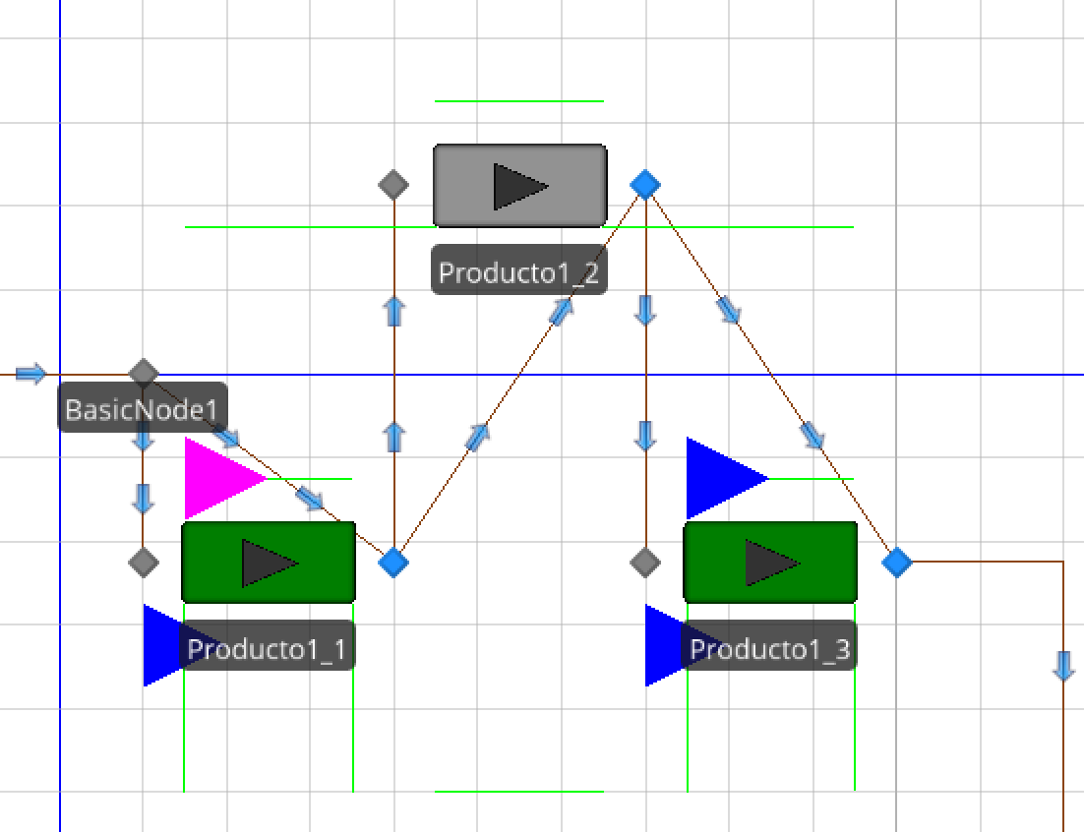

Se utilizo el color azul para representar a los hombres, mientras que el color rosa para representar a las mujeres, por el momento no se agregaron procesos especiales por genero, simplemente es una distinción que se desea hacer, sin embargo se puede observar claramente en el modelo como las personas pasan por los pasillos, con las probabilidades provistas (46.17% de hombres y el resto de mujeres).